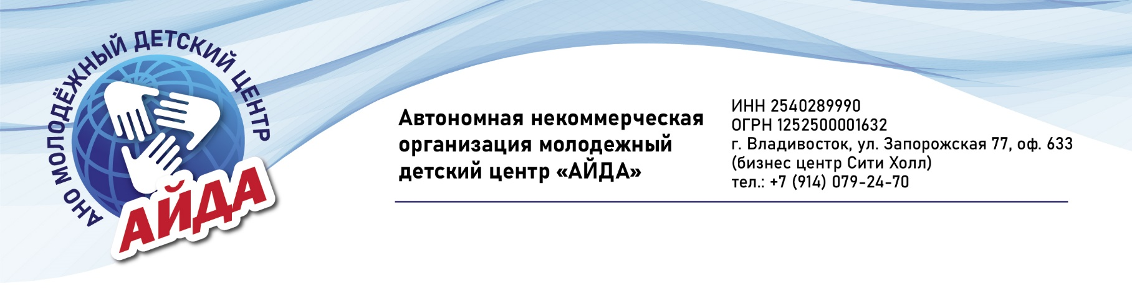
МЕЖДУНАРОДНЫЙ ПЕДОГАГИЧЕСКИЙ ФОРУМ
КУЛЬТУРНО-ОБРАЗОВАТЕЛЬНЫХ ПРАКТИК
«От сердца к сердцу» педагогика личности В.А.Сухомлинского в непрерывном образовании
РОССИИ и КИТАЯ
Харбин КНР
Маршрут: Владивосток-Суйфэньхэ-Харбин-Суйфэньхэ-Владивосток
Даты проведения: 12.10.-17.10.2026 г. автобус /сапсан
Группа 15+1
Программа тура :
1 день/12.10.2026 | Посадка на международный рейс, выезд в п. Пограничный  Прохождение пограничного таможенного контроля на территории РФ и КНР.  Встреча группы в Суйфэньхэ на погран переходе.  Трансфер в город.  Обед( за свой счет)  Трансфер на ж/д вокзал, посадка на сапсан(2й класс)  Расписание 14:38 -17:46  Отправление в Харбин.  Прибытие в Харбин, встреча группы в транзитной зоне на ж /д вокзале , трансфер в отель «Oligar Hotel» 3*+  Размещение в стандартных номерах.
2 день /13.10.2026 | Завтрак в отеле.  Конференция - ДЕНЬ №1.  Погружение «Актуальные проблемы сухомлиноведения в XXI веке: «Диалог культур и ценностей Китая и России»  Тема дня: «От сердца к сердцу: как идеи Сухомлинского работают в Китае»  Место: Образовательные учреждения Харбина (партнеры программы)  • 09:00 — 11:00 Северо-Китайский университет лесного хозяйства и Музей Природы как образовательная лаборатория.  • 11:30 — 13:30 Общеобразовательная школа № 6. Урок литературы и этики. Встреча с учителями-новаторами. Изучение наследия Сухомлинского на уроках «Мы — граждане». Сравнительный анализ подходов к воспитанию гражданина в РФ и КНР.  Обед. 13:30-14:30  • 15:00 — 17:00 Харбинский педагогический колледж. Семинар  «Музей педагогики как среда обучения». Как использовать идеи «Павлышской школы» в подготовке практикующих воспитателей. Работа с образовательным наследием.  19:00. Приветственный ужин.  Деловая встреча с представителями Харбинского педагогического университета. Неформальное общение по вопросам студенческого и школьного обмена. | Завтрак  Обед  Ужин
3 день /14.10.2026 | Завтрак в отеле.  Конференция ДЕНЬ№ 2.  МЕЖДУНАРОДНЫЙ ПЕДАГОГИЧЕСКИЙ КРУГЛЫЙ СТОЛ  «От сердца к сердцу»  Воспитание личности в культуре мира (Россия — Китай)  Место: Генеральное консульство Российской Федерации в Харбине  Формат: гибрид (офлайн: зал Генконсульства / онлайн: подключение педагогов из Удмуртии и экспертов из городов России и Китая)  Основной поток (09:00 — 13:00)  • 09:00 — 09:30 Приветствия. Генеральный консул РФ в Харбине.  Представитель Министерства образования Удмуртии (онлайн).  Профессор Чжан Цзичжун (Харбин, известный переводчик русской поэзии)  09:30 — 11:00  Сессия 1.  «Сухомлиноведение в XXI веке» в фокусе: как сохранить «сердечную педагогику» в эпоху цифровизации и гибридной реальности.  1. Доклад «Возвращение к истокам: опыт внедрения идей Сухомлинского в сельских школах Удмуртии».  2. Доклад (КНР, офлайн): «Принцип „Сердце, отданное детям“ в китайской системе подготовки учителей».  3. Дискуссия: Воспитательный потенциал. Как победить «клиповое мышление»?  Кейс участник из Харбина: как работает связка «Колледж — Университет» для подготовки воспитателей (выступление ректора ХПУ) .  Обед. 11:30 — 12:45  Сессия 2.  «Непрерывность: детский сад — Вуз»  Экскурсия Детский сад. Знакомство с системой (экспериментальный пилотный проект Харбина).Просмотр открытого занятия «Школа радости». Адаптация «Школы под голубым небом» в условиях мегаполиса. Наблюдение за развитием эмоционального интеллекта у дошкольников.  Кейс делегатов: проект «Моя родословная» как реализация идей Сухомлинского о семье.  Сессия 3.  14:00 – 16:00 - отъезд делегатов в экспериментальную среднюю школу.  Подписание меморандума о намерениях между учебным заведениями  Принятие Резолюции Круглого стола.  Важно! «Эмоциональная карта» маршрутов - участники должны не просто ходить по образовательным учреждениям, а фиксировать моменты «живого общения», делать записи в дневник (улыбки детей, взаимодействие учителя и ученика) — это главный предмет изучения. | Завтрак  Обед
4 день/15.10.2026 | Завтрак в отеле.  КУЛЬТУРНО-ОБРАЗОВАТЕЛЬНЫЙ МОСТ  • 09:00 — 12:00 - Высшее образование (Харбинский педагогический университет ХПУ) Встреча участников конференции с российскими студентами, обучающимися в Харбине (в стиле «круглого стола»).  Тема: Воспитание гражданина за рубежом: как идеи Сухомлинского помогают сохранить идентичность (обмен опытом с наставниками из РФ и Китая) .  • 15:00 — 16:30 встреча с учёными и членами Русского клуба в Харбине.  Открытие выставки детских рисунков «Мир глазами детей» — это лучший визуальный мост между культурами.  Закрытие программы  Вручение сертификатов участникам международного круглого стола «От сердца к сердцу».  Экскурсионная программа:  *Вечерняя экскурсия в «сердце русского Харбина» — пешеходная улица  * Собор Святой Софии  *Район Лаодаовай (Китайское барокко)  *Парк Солнечный остров Sun Island  * Харбинский оперный театр (прогулка и фотосессия) | Завтрак
5 день/16.10.2026 | Завтрак в отеле.  День самостоятельного пребывания (шопинг, экскурсии и отдых в развлекательных центрах по свободному выбору за дополнительную оплату) | Завтрак
6 день /17.10.2026 | Завтрак(ланч бокс)  Трансфер на ж/д вокзал, посадка на сапсан (2й класс)  Отправление в Суйфэньхэ. Расписание :07:02-10:02  Пешком переход из Ж/д вокзала на автовокзал.  Отправление на границу, прохождение погран контроля на территории КНР и РФ  Возвращение в Россию, автовокзал , ул.Русская 2А | Завтрак
Стоимость турана 1 человека : 55 500рублей
Доплата за одноместное размещение : 10 500руб

В стоимость тура входит:
- Отель «Oligar Hotel» 3* - стандартные 2х местные номера
- Международные билеты Владивосток-Суйфэньхэ-Владивосток
- Билеты на сапсан( 2 класс)
- Трансфер встреча/ проводы, на все мероприятия по программе тура
- Питание по программе тура
- Гид/переводчик на все мероприятия по программе форума
- Конференц зал на мероприятия
- Организация всех встреч и мероприятий по программе форума
- Групповая страховка
- Групповое визирование
- Экскурсионная программа:

*Вечерняя экскурсия в «сердце русского Харбина» — пешеходная улица
* Собор Святой Софии
*Район Лаодаовай (Китайское барокко)
*Парк Солнечный остров Sun Island
* Харбинский оперный театр
Групповые экскурсии за дополнительную оплату ( гид, транспорт, входные билеты):
- Усадьба Волга-290ю./1чел
- Парк сибирских тигров -240ю./1чел
- Харбинский Полярный океанариум -280ю./1чел
- Аквапарк Poseidon – 300ю./1чел
- Канатная дорога через р. Сунгаги - 60ю./1чел

Для заявок звоните
89662865419
89147906464 Наталья Лаврентьевна
89242056101 Наталья Влалимировна

